ДООЦ «Солнечный»
Отдел: краеведческий
Объединение: Я юный краевед
ПДО – Ашугян М.Г.
Занятие первого года обучения № 30

Тема: Скифы и сарматы

Древнегреческий писатель Геродот, «отец истории», посетивший Северное Причерноморье в V в. до н. э., говорит о том, что к северу и западу от кочующих скифов живут оседлые земледельческие племена.
Подвижные и воинственные кочевники непрерывно нападали на оседлые земледельческие племена и уводили скот и рабов, устраивали грабежи и насилия. Поэтому земледельцы принялись за постройку укрепленных городищ, возведение огромных, длинных, так называемых «змиевых», валов.
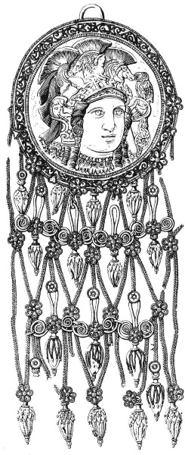
Золотая подвеска из Куль-Обы.
IV в. до н. э. Государственный Эрмитаж
Так возникли громадные городища скифской поры. Они располагаются главным образом на берегах небольших рек, у оврагов, на дне которых текли ручьи. Интересная особенность городищ скифской поры – их расположение рядом с лесными массивами, служившими естественной защитой от враждебных степняков-кочевников.
Скифские городища довольно многочисленны, и от Днестра и Припяти до Северного Донца их насчитывается более сотни.
Большая площадь городищ, обнесенных валом и рвом, достигающая нескольких тысяч гектаров, представляет собой огромный район с поселением из землянок, полуземлянок и наземных жилищ, с обработанными полями, площадкой для скота и т. д.

Оседлые земледельцы для борьбы со степняками создали целую укрепленную линию, состоящую из длинных валов и огромных городищ, тянущуюся на сотни километров. Создание такой укрепленной линии было под силу только племенным объединениям. Следовательно, времена скифских земледельческих племен (VIII–II вв. до н. э.) были временами укрепления тесных межплеменных связей, временами установления языковой, культурной и бытовой общности.
Вклад скифских земледельческих племен в славянство очень велик, как велик и вклад скифской культуры в древнерусскую культуру.
У скифских земледельческих племен существовало плужное земледелие. Они возделывали просо, пшеницу, лук, чеснок, лен, коноплю. Несмотря на господство земледелия, большую роль играло скотоводство. Орудия труда изготовлялись из меди, бронзы, а позднее – и железа.
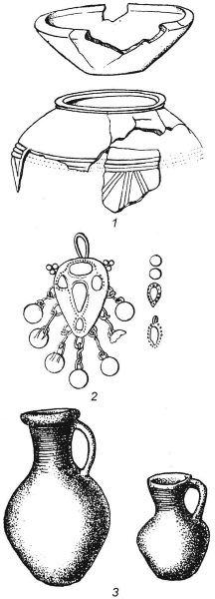
Сарматская посуда и украшение из погребений в Нижнем Поволжье: 1, 2 – блюдо, фрагменты сосуда и золотая серьга из сарматского погребения в нижнем Поволжье; 3 – сарматская посуда из Сусловского могильника в нижнем Поволжье
Культура земледельческих племен скифской поры незаметно перерастает в культуру полей погребальных урн, уже безусловно славянскую.
Начиная с IV в. до н. э. на территории южной Руси появляется новый народ – сарматы, который постепенно продвигается на запад и начинает наступать на скифские племена и на греческие причерноморские колонии. Из-за этого часть скифских племен продвигается к Дунаю и даже уходит за него.
На этнографической карте Скифии появляются новые многочисленные племенные образования – кробизы, физаматы, савдораты, амадоки, бастарны, кораллы, языги, аланы и др. Появление на территории Скифии к началу н. э. этих племен нельзя, конечно, рассматривать как заселение территории какими-то новыми народами неизвестного происхождения. Это, в основном, не новые народы, а новые племенные образования, возникающие в процессе племенных скрещений и получающие свое имя от одного доминирующего слоя, имя которого переносится на все племя.
Поэтому нет никаких оснований предполагать, будто к началу н. э. все старое население Геродотовой Скифии поголовно исчезло, а его место заняли какие-то новые народы. Старое население оставалось на своих прежних местах.
Начиная с I–II вв. н. э. наименование скифов, как и сарматов, у древних авторов приобретает уже общий, чисто географический смысл. Это – народы, населяющие территории на север от Черного и Азовского морей и на восток от Дуная, Карпатских гор и Вислы.
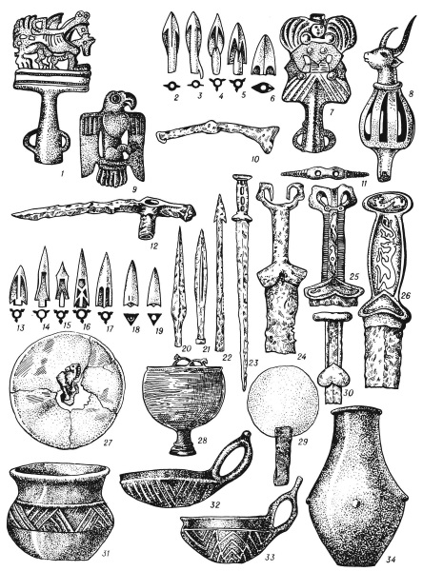
Скифская культура: 1, 7, 8 – навершия; 2–6, 13–19 – наконечники стрел; 9 – бляшка; 10, 12 – боевые топоры-клевцы; 11 – псалий; 20, 22 – наконечники копий; 23–26, 30 – мечи; 27 – зеркало (с перпендикулярной ручкой); 28 – котел; 29 – зеркало (с боковой ручкой); 31–34 – керамика (1–8, 9, 13–19, 27–29 – бронза; 10–12, 20–26, 30 – железо)
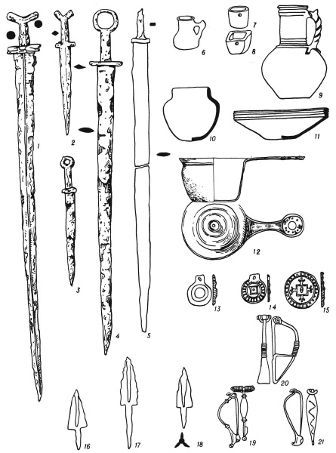
Сарматская культура: 1–5 – мечи; 6–11 – керамика; 12 – «кастрюля»; 13–15 – зеркала; 16–18 – наконечники стрел; 19–21 – фибулы (1–5, 16–18 – железо; 12–15, 19–21 – бронза)
На территории Киева не раз находили скифо-сарматские, греческие и римские вещи: керамику, римские монеты, бронзовые и железные изделия – остатки культуры полей погребальных урн. В народном искусстве древней Руси продолжаются традиции скифо-сарматского искусства (терракоты, «черпала», вышивки, в частности, вышивки, изображающие коней и богинь, и т. д.).
Внешний облик скифа также имеет поразительное сходство со славянским, русским типом.
В религиозных представлениях древних славян длительное время сохраняются пережитки скифо-сарматских религиозных представлений.
Поэтому мы можем утверждать, что потомки трипольцев – скифские земледельческие племена Приднепровья – могут одновременно считаться одним из предков восточных славян.

Ссылка на видео:
https://yandex.ru/video/preview/?filmId=4318294748434519846&from=tabbar&text=%D1%81%D0%BA%D0%B8%D1%84%D1%8B+%D0%B8+%D1%81%D0%B0%D1%80%D0%BC%D0%B0%D1%82%D1%8B+%D0%B8%D1%81%D1%82%D0%BE%D1%80%D0%B8%D1%8F

ПДО _____________________________ Ашугян М.Г.

